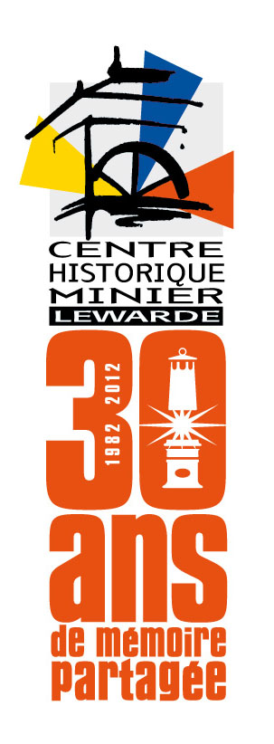
COMMUNIQUE DE PRESSE

Evénement
Le Centre Historique Minier fête ses 30 ans !
Week-end portes ouvertes
les 30 juin et 1er juillet 2012

Le Centre Historique Minier, le plus grand musée de la mine en France, propose au public de fêter les 30 ans de la création de l’association du Centre Historique Minier les samedi 30 juin et dimanche 1er juillet 2012, de 9h à 17h30. Trente ans d’expositions, de visites dans les galeries, de spectacles, concerts, projections et de recherches scientifiques en réseau avec d’autres partenaires.
De nombreuses animations liées à la culture minière ponctueront ce week-end portes ouvertes.
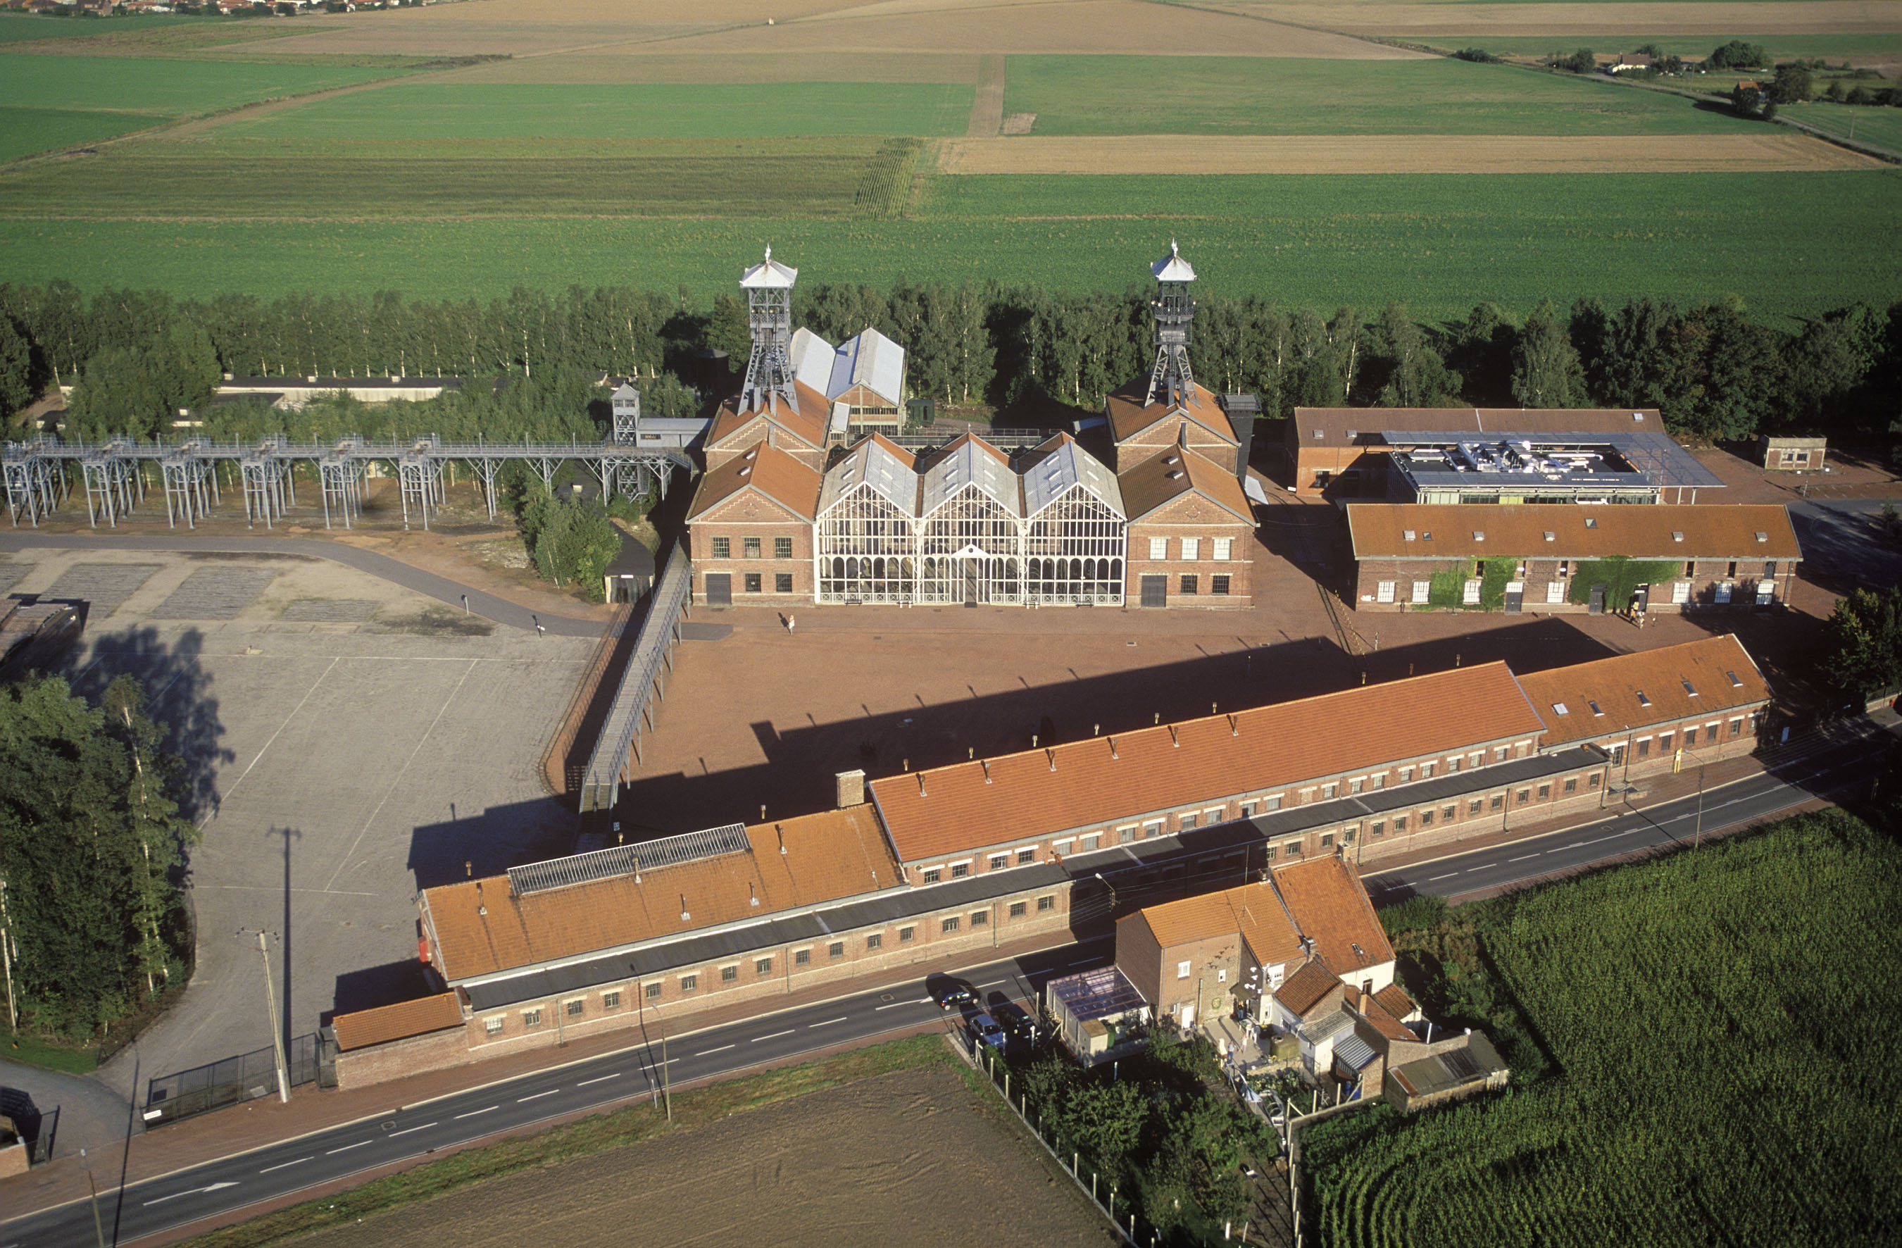
Vue aérienne ©P Cheuva-Centre Historique Minier
Depuis sa création en 1982, onze ans après l’arrêt de l’exploitation de la fosse Delloye, le Centre Historique Minier est devenu un véritable conservatoire de la mémoire de la mine dans le Nord-Pas de Calais. Avec l’objectif d’apporter aux générations suivantes le témoignage de près de trois siècles d’activité minière, industrielle et sociale dans le bassin minier du Nord-Pas de Calais, le Centre a su utiliser les 8 000 m² de bâtiments industriels dont il disposait pour recréer l’univers de la mine. Ainsi ont été aménagées des grandes expositions thématiques sur la formation du charbon, l’histoire de la mine ou la vie quotidienne du mineur, de nombreuses expositions temporaires, mais aussi des galeries consacrées à la découverte des chantiers d’extraction. A l’heure où les exploitations minières perdurent dans certains pays, ce patrimoine n’est pas qu’un témoignage du passé, il est aussi une source d’inspiration pour l’avenir. Ainsi, pour continuer à rendre hommage à ces hommes et femmes qui ont travaillé et pour certains travaillent encore dans les mines, le Centre souhaite fêter son 30ème anniversaire avec le public.
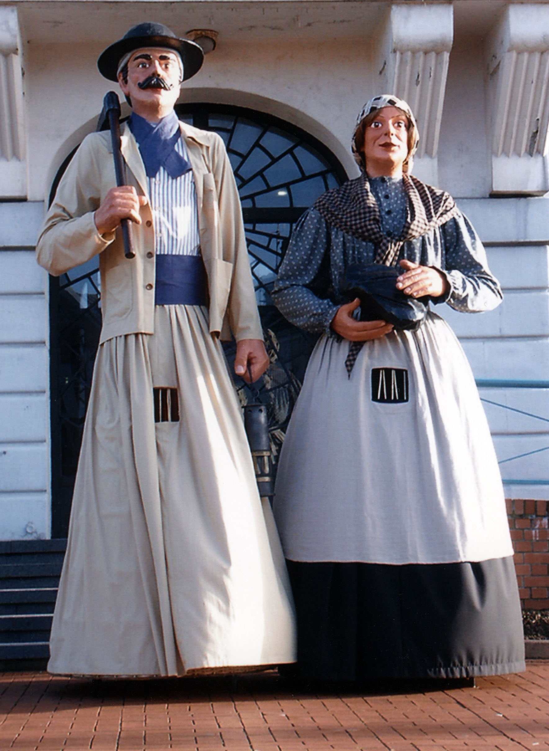
A cette occasion, tous les espaces du site seront accessibles en visite libre permettant aux visiteurs de parcourir les grandes expositions thématiques, la nouvelle exposition temporaire : Des machines et des hommes consacrée à l’évolution des techniques minières dans le Nord-Pas de Calais de 1720 à 1990 mais aussi les galeries du fond. Parallèlement, de nombreuses animations liées à la culture minière seront proposées au public les samedi et dimanche après-midi. Les visiteurs partiront à la rencontre d’une vingtaine de géants représentant des métiers emblématiques de la mine : mineur, trieuse, lampiste, galibot, cafus, coulonneux… Le géant Isidore, originaire de Lewarde, accueillera les géants des autres communes : le Marquis de Trainel, fondateur de la Compagnie des mines d’Aniche, Andréa la cafus et son mari L’Zeph le Mineur vêtu de la tenue traditionnelle des mineurs du XIXe siècle, Cafougnette et sa femme Véronique ainsi que leurs enfants Tiote Adèle et Tiot galibot qui ont été les héros d’une soixantaine d’histoires créées par le poète et mineur Jules Mousseron ou encore Aureily, jeune cafus qui a pour prénom l’anagramme de la ville de Rieulay dont elle est originaire. Du haut de ses 4m30, elle dansera avec ses semblables au rythme des harmonies, comme celle de Lallaing, qui déambuleront sur le site. Petits et grands pourront également s’adonner aux jeux traditionnels d’estaminet tels le jeu de la grenouille, le billard hollandais, le jeu des anneaux… grâce à l’association Wellouëj, mais aussi assister à des démonstrations de billon ou de javelot par des clubs locaux comme l’amicale des billonneux d’Auby. Pour clôturer ce week-end festif, un lâcher de ballons sera organisé le dimanche à 17h et un livre d’or géant, décoré par les graffeurs du collectif Overdoze Graffick, sera installé sur le carreau de la fosse pour que chaque visiteur puisse souhaiter, à sa manière, un joyeux anniversaire au Centre. Enfin, de nombreux services seront à disposition sur le site : petite restauration, baraque à frites, marchand de glaces, café du musée…

Les géants présents sont :
- Jean la Houille, d’Anzin
- Adolphine, de Bruay sur l'Escaut
- Amédée le coulonneux, de Coulogne
- Cafougnette, Véronique et leurs enfants Tiote Adèle et Tiot Galibot, de Denain
- Ch'Grand Bruno, de Dourges Odette M'Lampiste, d’Evin Malmaison
- Firmin le Boutefeu, de Ferfay
- Isidore, de Lewarde
- Tintin Pourette, son épouse Phrasie Pourette et leur fille Petite Louise, de Liévin
- Aureily, de Rieulay
- T'iot Jules et Casimir, de Fenain
- Le marquis de Trainel et son épouse Marie-Antoinette, de Villers au Tertre
- L'Zeph le mineur et son épouse Andréa la cafus, de Waziers

Accès libre et gratuit.

Le week-end des 30 ans se déroulera les samedi 30 juin et dimanche 1er juillet 2012, de 9h à 17h30.
Les animations seront proposées uniquement les après-midi de 14h à 17h30.

Centre Historique Minier
Fosse Delloye – rue d’Erchin – BP 30039 – 59287 Lewarde
www.chm-lewarde.com Tél. : 03 27 95 82 82

